SISTEMAS OPERACIONAIS

NOME: Victor Veniti de Sousa Melo
RA: 01212037

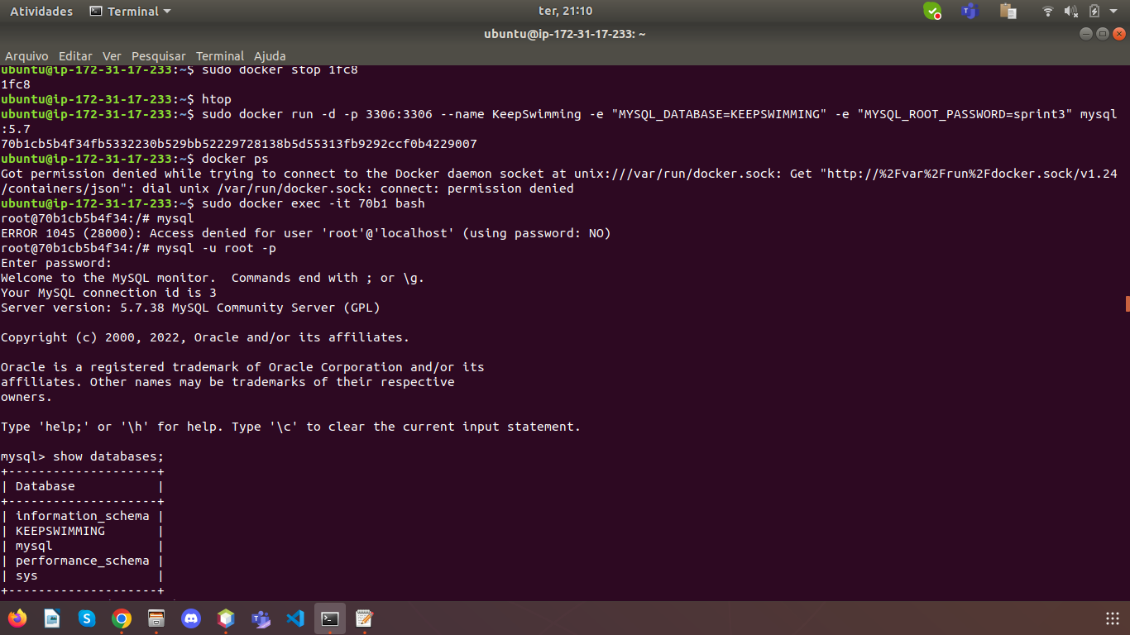
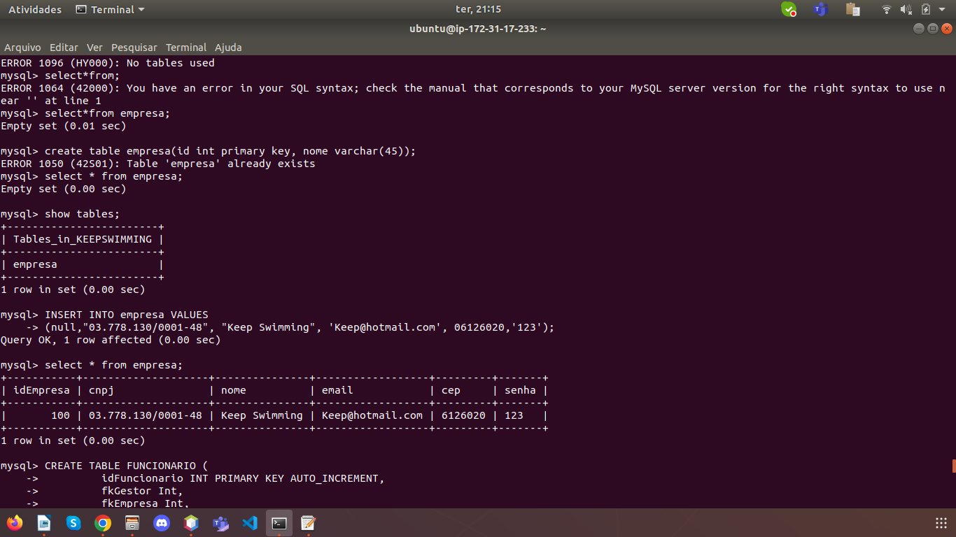

- Aqui foi criado um contêiner dando o nome do contêiner e adicionando duas variáveis.
- Depois executamos o contêiner passando o “Nome do container”
- Chamamos o mysaql e deopois fizemos o login
- Mostramos o databases criados
- e depois criamos uma tabela, inserimos dados e mostramos os dados dando um select

